**GameBook: Web social de colección de videojuegos**

**Autores Originales:**

Daniel Fernández Feito UO245824

Antonio Nicolás Rivero Gómez UO244747

Paula Tuñón Alba UO244709

(Grupo 5)

**Autores:**

Juan Francisco Piñera Ovejero UO244707

Oriol Invernón Llaneza

Gabriel del Reguero García UO245002

**Grupo 6**

Índice

1. Historial de cambios 7

2. Antecedentes 7

3. Alcance 7

3.1. Módulo “Social” 7

3.2. Módulo “Visor” 8

3.3. Módulo “Gestor” 8

3.4. Redefinición del alcance 8

3.5. Hitos y entregables 8

4. Restricciones 10

5. Objetivos 10

6. Definición del sistema 10

7. Definición de actores 11

7.1. Usuario registrado: 11

7.2. Usuario anónimo: 11

8. Descripción de casos de uso 12

8.1. Caso de Uso 1: “Ver la página de información de un videojuego sin búsqueda” 12

**Actor(es)** 12

**Precondiciones** 12

**Descripción** 12

**Diagrama de flujo** 12

8.2. Caso de Uso 2: “Añadir un juego a tu lista de deseados” 13

**Actor(es)** 13

**Precondiciones** 13

**Descripción** 13

**Diagrama de flujo** 14

8.3. Caso de Uso 3: “Responder a un comentario en un videojuego” 14

**Actor(es)** 14

**Precondiciones** 14

**Descripción** 14

**Diagrama de flujo** 15

8.4. Caso de Uso 4: “Escribir un comentario en un videojuego” 15

**Actor(es)** 15

**Precondiciones** 15

**Descripción** 15

**Diagrama de flujo** 16

8.5. Caso de Uso 5: “Actividad de los amigos” 16

**Actor(es)** 16

**Precondiciones** 16

**Descripción** 16

**Diagrama de flujo** 17

8.6. Caso de Uso 6: “Eliminar un amigo” 17

**Actor(es)** 17

**Precondiciones** 17

**Descripción** 18

**Diagrama de flujo** 18

8.7. Caso de Uso 7: “Añadir a un amigo” 19

**Actor(es)** 19

**Precondiciones** 19

**Descripción** 19

Diagrama de flujo 19

8.8. Caso de Uso 8: “Búsqueda de videojuegos” 20

**Actor(es)** 20

**Precondiciones** 20

**Descripción** 20

**Diagrama de flujo** 21

8.9. Caso de Uso 9: “Eliminar un juego de tu lista de deseados” 21

**Actor(es)** 21

**Precondiciones** 21

**Descripción** 21

**Diagrama de flujo** 22

8.10. Caso de Uso 10: “Visualizar la lista de juegos personal” 22

**Actor(es)** 22

**Precondiciones** 22

**Descripción** 23

**Diagrama de flujo** 23

8.11. Caso de Uso 11: “Login” 23

**Actor(es)** 23

**Precondiciones** 23

**Descripción** 24

**Diagrama de flujo** 24

8.12. Caso de Uso 12: “Registro” 25

**Actor(es)** 25

**Precondiciones** 25

**Descripción** 25

**Diagrama de flujo** 26

9. Diagramas de casos de uso 27

9.1. Casos del módulo “Gestor” 27

9.2. Casos del módulo “Visor” 27

9.3. Casos del módulo “Social” 28

10. Requisitos 29

10.1. Requisitos funcionales 29

**Módulo “Gestor”** 29

**Módulo “Visor”** 30

**Módulo “Social”** 30

10.2. Requisitos no funcionales 31

**Confiabilidad** 31

**Seguridad** 31

**Adaptabilidad** 31

**Usabilidad** 32

11. Análisis de riesgos 33

11.1. Riesgos de proyecto 33

**Adelanto de la entrega** 33

**Mala formación de nuestros trabajadores** 33

**Sobrecarga de trabajo** 33

11.2. Riesgos de negocio 34

**Recorte presupuestario** 34

Falta de tráfico 34

11.3. Riesgos de producto 34

**Tecnología defectuosa** 34

**Cambio de legislación** 35

12. Prototipos de interfaces 36

12.1. Pantalla de Login 36

12.2. Pantalla de Juegos 37

12.3. Pantalla de Ficha 38

12.4. Pantalla de Lista 39

12.5. Pantalla de Actividad 40

13. Diagrama de navegabilidad 41

14. Diagrama de interacción 42

15. Diagrama de clases 43

16. Arquitectura del sistema 43

16.1. Introducción 43

16.2. Diagrama de componentes 44

16.3. Diagrama de paquetes 45

17. Diagrama de despliegue 46

18. Modelo de Negocio 47

19. Glosario 48

20. Anexos 50

20.1. Lista de tareas 50

20.2. Lista de tareas fase 2 50

20.3. Roles del proyecto 51

20.4. Bitácora 51

20.4.1. Día 03/10/2018: 51

20.4.2. Día 04/10/2018: 51

20.4.3. Día 05/10/2018: 52

20.4.4. Día 06/10/2018: 52

20.4.5. Día 07/10/2018: 52

20.4.6. Día 08/10/2018: 53

Ilustración 1. Flujo caso de uso 1 13

Ilustración 2. Flujo caso de uso 2 14

Ilustración 3. Flujo caso de uso 3 15

Ilustración 4. Flujo caso de uso 4 16

Ilustración 5. Flujo caso de uso 5 17

Ilustración 6. Flujo caso de uso 6 18

Ilustración 7. Flujo caso de uso 7 20

Ilustración 8. Flujo caso de uso 8 21

Ilustración 9. Flujo caso de uso 9 22

Ilustración 10. Flujo caso de uso 10 23

Ilustración 11. Flujo caso de uso 11 25

Ilustración 12. Flujo caso de uso 12 26

Ilustración 13. Casos de uso del módulo "Gestor" 27

Ilustración 14. Casos de uso módulo “Visor” 27

Ilustración 15.. Casos de uso módulo “Social” 28

Ilustración 16. Prototipo Login (draw.io) 36

Ilustración 17. Prototipo Juegos (draw.io) 37

Ilustración 18. Prototipo Ficha (draw.io) 38

Ilustración 19. Prototipo lista personal (draw.io) 39

Ilustración 20. Prototipo Amigos (draw.io) 40

Ilustración 21. Diagrama Navegabilidad 41

Ilustración 22. Diagrama de interacción 42

Ilustración 23. Diagrama MVC. 44

Ilustración 24. Diagrama de componentes. 45

Ilustración 25. Diagrama de paquetes. 45

Ilustración 26. Diagrama de despliegue. 46

# Historial de cambios

|  |  |  |  |
| --- | --- | --- | --- |
| **Fecha** | **Versión** | **Descripción del Cambio** | **Autor** |
| 3/10/2018 | 1.0 | Versión inicial del documento. | Nicolás |
| 4/10/2018 | 1.1 | Se modifica antecedentes. Se añade alcance, restricciones, descripción de casos de uso, requisitos funcionales y no funcionales, análisis de riesgos, prototipos de interfaces, glosario y anexos. | Todos |
| 4/10/2018 | 1.2 | Se terminaron las tareas iniciales | Todos |
| 4/10/2018 | 2.0 | Redefinición del alcance | Oriol |
| 4/10/2018 | 2.1 | Diagrama de navegabilidad e interfaces restantes | Oriol |
| 4/10/2018 | 2.2 | Hitos y entregable | Oriol |
| 4/10/2018 | 2.3 | Definición de actores, lista de tareas y creación de nuevos riesgos. | Gabriel |
| 5/10/2018 | 2.4 | Añadidos casos de uso del módulo “Social” | Oriol |
| 5/10/2018 | 2.5 | Añadidos diagramas casos de uso módulo “Social” | Oriol |
| 5/10/2018 | 2.6 | Añadidos casos de uso del módulo “Visor” | Gabriel |
| 5/10/2018 | 2.7 | Actualización de la bitácora, corrección de fallos en la navegabilidad, actualización del glosario y actualización del prototipo de Pantalla Ficha. | Oriol |
| 6/10/2018 | 2.8 | Diagramas de flujo de casos de uso, paquetes y MVC | Oriol |
| 6/10/2018 | 2.9 | Casos de uso “Gestor”, diagrama componentes. | Fran |
| 6/10/2018 | 2.10 | Plan de proyecto inicial, diagramas casos de uso, revisar requisitos no funcionales. | Gabriel |
| 6/10/2018 | 2.11 | Revisar requisitos funcionales, manual de despliegue (adjunto), diagrama despliegue. | Fran |
| 7/10/2018 | 2.12 | Descripción arquitectura | Gabriel |
| 8/10/2018 | 2.13 | Revisión para versión final |  |

# Antecedentes

Los factores principales que influyeron en la decisión de crear este sistema fueron:

* La necesidad de facilitar a los usuarios una manera de saber, sin tener que depender de su memoria, que juegos les han interesado, y cuales ya han jugado tiempo atrás.
* Ayudar a decidir si es buena idea adquirir un juego o no, aportando la información necesaria a través de comentarios de otros usuarios sobre dichos juegos.

# Alcance

El sistema se divide en 3 módulos para facilitar su desarrollo. El alcance de cada módulo es el siguiente:

## Módulo “Social”

Este módulo es el encargado de gestionar las interacciones entre usuarios. Gestionará los comentarios de videojuegos y comentarios de otros comentarios. Aportará a cada usuario registrado una lista de amigos, así como la posibilidad de añadir y eliminar amigos de dicha lista, y poder ver la información sobre esos usuarios (qué juegos tienen, qué juegos han jugado e información de su perfil de usuario). Esto sólo será posible una vez ambos usuarios se hayan aceptado como amigos.

## Módulo “Visor”

Este módulo es el encargado de facilitar al usuario un mecanismo de búsqueda de videojuegos dentro de la página, y de la posterior muestra de información una vez la búsqueda resulte exitosa. Dicha información se obtendrá de una base de datos propia.

## Módulo “Gestor”

Este módulo es el encargado de gestionar las interacciones entre los usuarios y los videojuegos. Añadirá a la lista de deseados o jugados aquel juego que el usuario marque y lo eliminará de dicha lista cuando el usuario lo elimine, reflejando los cambios en la base de datos y en el perfil de dicho usuario.

## Redefinición del alcance

Debido a la limitada duración del plazo definido por el cliente para la entrega del primer entregable del proyecto, se han eliminado las siguientes tareas del alcance para dicha entrega:

* **Módulo “Social”:** del módulo dedicado a la gestión de la interacción entre distintos usuarios se ha descartado toda la funcionalidad relacionada con el contacto entre estos mismos. Se mantendrá como opcional la realización de una sección de comentarios funcional en la ficha de cada videojuego.
* **Módulo “Visor”:** el cliente ha propuesto que la búsqueda específica de videojuegos sea de carácter opcional para esta entrega. En cambio, la lista básica de videojuegos y la ficha de estos será obligatoria.

Además, el cliente ha levantado también las restricciones en cuanto a lenguajes, bases de datos y el certificado TLS (RNFProtocolo), y ha aceptado que el primer entregable se realice en un único idioma a elección del equipo de desarrollo.

## Hitos y entregables

En la primera fase, definición, solo habrá un entregable que será la documentación inicial, la cual incluye los siguientes hitos:

* Documento de visión: Principales requisitos, características y restricciones.
* Casos de uso iniciales.
* Glosario inicial.
* Análisis de riesgos iniciales.
* Plan de proyecto.
* Modelo de negocio.
* Prototipos de interfaces.

En cuanto a la fase de elaboración, también se define solo un entregable con los siguientes hitos:

* Modelo de 80% de los casos de uso.
* Conjunto completo de diagramas.
* Requisitos extra (si los hubiera).
* Descripción de la arquitectura.
* Lista de riesgos completa y revisada.
* Manual de usuario preliminar.
* Plan de proyecto.
* Glosario completo.

Dado el relativo pequeño tamaño del proyecto, para la fase de construcción solo se han definido nueve hitos y dos entregables distribuidos de la siguiente manera:

* **Primer entregable**, incluye los siguientes hitos:
  1. Sistema de autenticación.
  2. Visualización de la lista de videojuegos y la ficha de cada uno de ellos.
  3. Control de la lista de videojuegos.
  4. Visualización de la lista de videojuegos.
  5. Búsqueda de videojuegos.
  6. Manual de usuario del entregable.
  7. Manual de despliegue.
* **Segundo entregable**
  1. Completar módulo “Social”.
  2. Manual de usuario completo.

# Restricciones

El cliente ha especificado que la aplicación tiene que ser una página web, para permitir a la mayor cantidad de usuarios posibles acceder a la aplicación.

Se nos pide que programemos la aplicación de cara a usar una base de datos de la marca PostgreSQL. También se desea que el sistema exponga una API REST para permitir que sea utilizada por otros dispositivos.

El back-end del sistema será escrito en Java.

# Objetivos

Lo que se busca con la creación de esta página es proporcionar a los usuarios un medio de llevar un registro de que juegos les interesan y pretenden adquirir, así como de aquellos que ya han jugado, para que no se les olvide. Inherente a esto irá un mecanismo de búsqueda de videojuegos para permitir marcarlos, que les mostrará toda la información relevante del videojuego en cuestión. Además, los usuarios podrán comentar sobre los videojuegos y entre ellos, lo que les ayudará a conocer con más certeza si van a disfrutar el juego en base a las críticas, etc.

# Definición del sistema

Esta aplicación sirve para llevar una colección con los juegos que un usuario desea obtener, los que tiene y los que ya ha jugado. Además de esto, los usuarios pueden realizar búsquedas para ver información de juegos y añadirlos a sus listas, también pueden ponerles nota, hacer comentarios y responder a otros comentarios.

Los usuarios también pueden añadir otros usuarios a amigos y ver sus listas, y verán eventos de sus amigos como juegos que acaben de terminar y demás actividades.

Este proyecto surge porque no existe ninguna página con estas funciones. La motivación es permitir que los usuarios puedan comentar videojuegos con otras personas, llevar listas de los juegos que quieren tener para no olvidarlos y saber qué juegos les interesan a sus amigos.

# Definición de actores

## Usuario registrado:

Presumiblemente usuarios habituales del sitio que tengan una cuenta registrada y datos propios dentro de la página. Estos podrán emplear todas las funciones de la página.

## Usuario anónimo:

Usuarios no habituales de la página o que aún no han registrado sus datos para crear una cuenta. No poseen acceso a todas las funciones que el sistema puede ofrecerles. Pero pueden pasar a ser usuarios registrados si participan en el proceso de registro para adquirir una cuenta propia.

# Descripción de casos de uso

## Caso de Uso 1: “Ver la página de información de un videojuego sin búsqueda”

**Actor(es)**

Usuario del sistema (anónimos y registrados).

**Precondiciones**

N/A

**Descripción**

Este caso de uso describe cómo es el proceso que ha de seguir un usuario para poder ver la información de un videojuego sin utilizar la búsqueda.

|  |  |  |
| --- | --- | --- |
| **Flujo de eventos** | | |
| **Orden** | **Curso normal** | **Alternativas** |
| 1 | El caso de uso inicia cuando el usuario entra a la página principal y procede a navegar por la lista de videojuegos. |  |
| 2 | El usuario selecciona el videojuego deseado de la lista. | Es imposible encontrar el videojuego ya que no está en la lista.  Se retrocede al paso 1. |
| 3 | El sistema le muestra la página con la información del videojuego seleccionado, con todos los datos disponibles. | Si existe algún error que impida ver la página, se mostrara un mensaje avisando de que esta ficha se encuentra inaccesible y recomendando al usuario volver más tarde. |

**Diagrama de flujo**

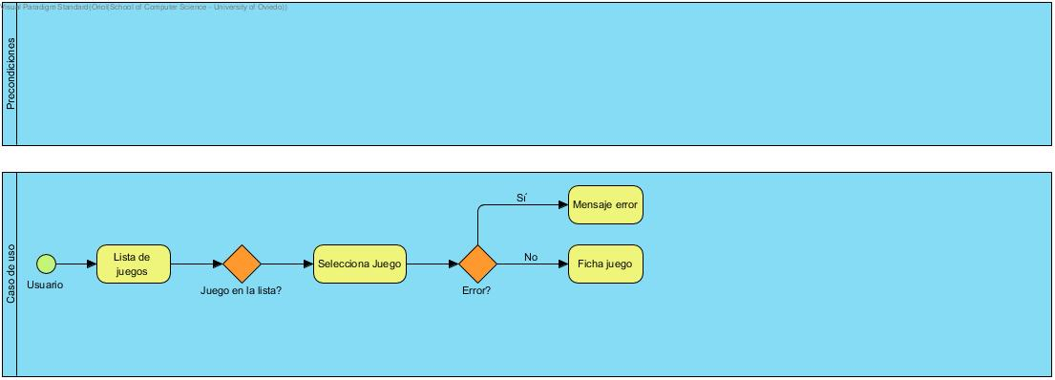

Ilustración 1. Flujo caso de uso 1

## Caso de Uso 2: “Añadir un juego a tu lista de deseados”

**Actor(es)**

Usuario registrado en el sistema.

**Precondiciones**

El usuario, una vez autenticado, debe estar en la página de información de un videojuego que no tenga aún añadido a su lista de deseados.

**Descripción**

Este caso de uso describe cómo es el proceso que debe seguir un usuario para añadir un juego a su lista de deseados.

|  |  |  |
| --- | --- | --- |
| **Flujo de eventos** | | |
| **Orden** | **Curso normal** | **Alternativas** |
| 1 | El caso de uso inicia cuando el usuario pincha en el botón “Añadir a mi lista de deseados” en la página de información de un juego. |  |
| 2 | El sistema actualiza la lista de deseados del usuario y añade el nuevo juego. |  |
| 3 | La página se actualiza para mostrar que el juego ya está en la lista de deseados, el botón para añadir desaparece y aparece otro para eliminarlo de la lista. |  |

**Diagrama de flujo**

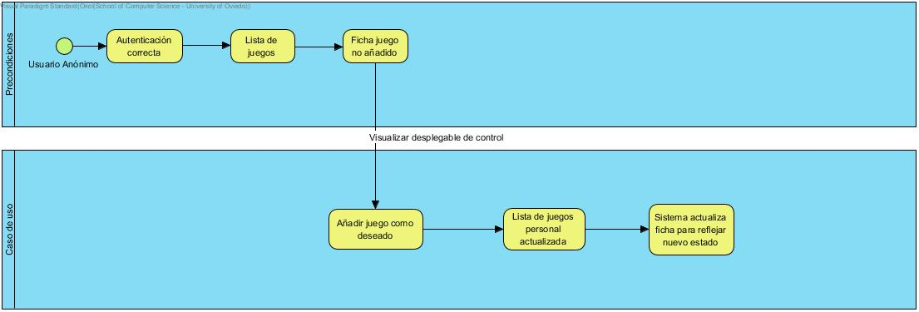

Ilustración 2. Flujo caso de uso 2

## Caso de Uso 3: “Responder a un comentario en un videojuego”

**Actor(es)**

Usuario registrado en el sistema.

**Precondiciones**

El usuario, tras autenticarse correctamente, debe navegar a la página de información de un videojuego que tenga algún comentario escrito sobre él.

**Descripción**

Este caso de uso describe cómo es el proceso que debe seguir un usuario para responder al comentario de otro usuario sobre un videojuego.

|  |  |  |
| --- | --- | --- |
| **Flujo de eventos** | | |
| **Orden** | **Curso normal** | **Alternativas** |
| 1 | El caso de uso inicia cuando el usuario pincha en el botón “Responder” de un comentario en la página de información de un juego. |  |
| 2 | El sistema le mostrará un campo en el que poder escribir su respuesta, un botón para enviarla cuando haya terminado y otro botón para cancelar. | El usuario pulsa enviar sin haber escrito nada. El sistema le dirá que no puede enviar un comentario vacío y le dirá que escriba algo y vuelva a intentarlo o que cancele. |
| 3 | La página se actualiza para mostrar la nueva respuesta al comentario. |  |

**Diagrama de flujo**

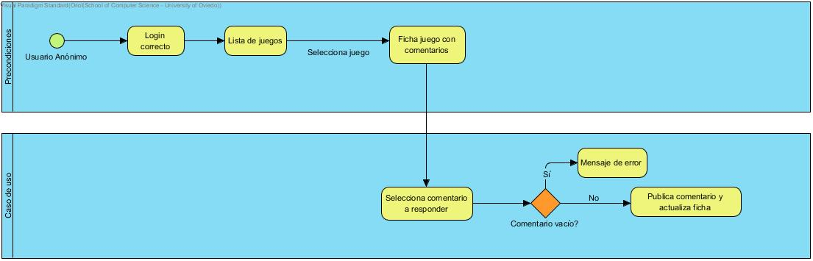

Ilustración 3. Flujo caso de uso 3

## Caso de Uso 4: “Escribir un comentario en un videojuego”

**Actor(es)**

Usuario registrado en el sistema.

**Precondiciones**

El usuario autenticado correctamente debe estar en la página de información de un videojuego.

**Descripción**

Este caso de uso describe cómo es el proceso que debe seguir un usuario para realizar un comentario sobre un videojuego.

|  |  |  |
| --- | --- | --- |
| **Flujo de eventos** | | |
| **Orden** | **Curso normal** | **Alternativas** |
| 1 | El caso de uso inicia cuando el usuario rellena el campo de texto destinado a realizar un comentario en la página de información de un juego. |  |
| 2 | Una vez escrito el comentario deseado, el usuario presiona el botón de enviar. | Si el usuario pulsa enviar sin haber escrito nada. El sistema le notificará que no puede enviar un comentario vacío. |
| 3 | La página se actualiza para mostrar el nuevo comentario. |  |

**Diagrama de flujo**

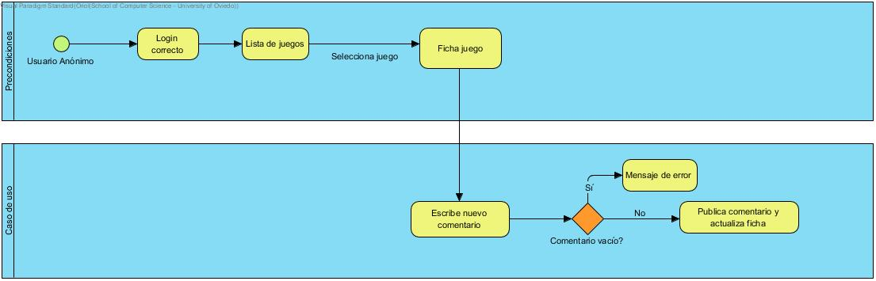

Ilustración 4. Flujo caso de uso 4

## Caso de Uso 5: “Actividad de los amigos”

**Actor(es)**

Usuario registrado en el sistema.

**Precondiciones**

El usuario debe haber pasado correctamente la autenticación.

**Descripción**

Este caso de uso describe cómo es el proceso que debe seguir un usuario para ver la actividad de sus amigos.

|  |  |  |
| --- | --- | --- |
| **Flujo de eventos** | | |
| **Orden** | **Curso normal** | **Alternativas** |
| 1 | El caso de uso se inicia cuando un usuario registrado navega a la página de amigos. |  |
| 2 | El sistema le mostrará una lista con las últimas actualizaciones de sus amigos. | Si el usuario no tiene amigos el sistema no mostrará ninguna actividad. |
| 3 | Adicionalmente, el sistema mostrará una lista con los amigos del usuario. | Si el usuario no tiene amigos la lista estará vacía. |

**Diagrama de flujo**

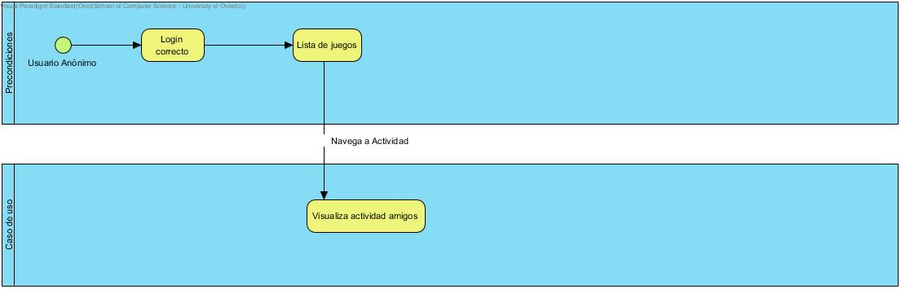

Ilustración 5. Flujo caso de uso 5

## Caso de Uso 6: “Eliminar un amigo”

**Actor(es)**

Usuario registrado en el sistema.

**Precondiciones**

El usuario, una vez autenticado correctamente, debe acceder a la página de actividad de los amigos.

**Descripción**

Este caso de uso describe cómo es el proceso que debe seguir un usuario para eliminar a un usuario de su lista de amigos.

|  |  |  |
| --- | --- | --- |
| **Flujo de eventos** | | |
| **Orden** | **Curso normal** | **Alternativas** |
| 1 | El caso de uso inicia cuando el usuario llega a la página de actividad de los amigos. |  |
| 2 | El usuario navega por su lista de amigos y selecciona la opción de eliminar situada al lado del nombre del usuario al que quiere expulsar de su lista. | Si se llegase a producir algún tipo de error, la operación se cancelará y se notificará al usuario. |
| 3 | La página se actualiza y el amigo eliminado ya no aparece en la lista del usuario. |  |

**Diagrama de flujo**

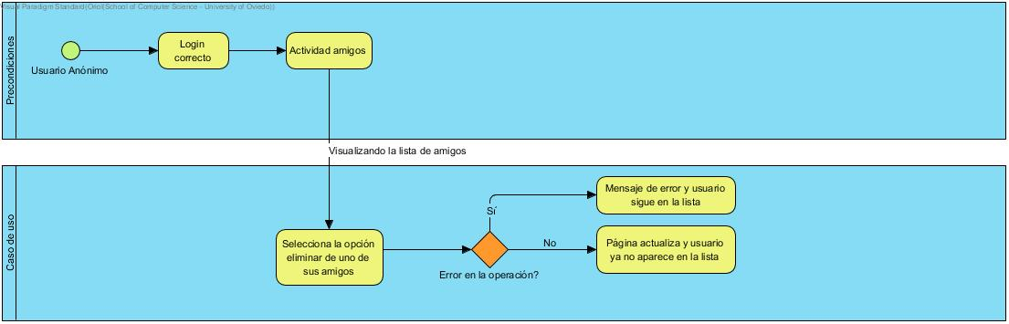

Ilustración 6. Flujo caso de uso 6

## Caso de Uso 7: “Añadir a un amigo”

**Actor(es)**

Usuario registrado en el sistema.

**Precondiciones**

El usuario, tras autenticarse correctamente, debe estar en la página de actividad de los amigos.

**Descripción**

Este caso de uso describe cómo es el proceso que debe seguir un usuario para añadir a un usuario a su lista de amigos.

|  |  |  |
| --- | --- | --- |
| **Flujo de eventos** | | |
| **Orden** | **Curso normal** | **Alternativas** |
| 1 | El caso de uso inicia cuando el usuario llega a la página de actividad de los amigos. |  |
| 2 | El usuario selecciona la opción de añadir un amigo situada en su lista e introduce el nombre del usuario que desea añadir. El sistema muestra una lista de los usuarios que aparecen con ese nombre o nombres parecidos. | Si no hay ningún usuario con ese nombre u otro parecido, el sistema notificará al usuario. |
| 3 | El usuario selecciona a quien quiere añadir de la lista de usuarios ofrecida por el sistema y este le envía una petición de amistad. | Si se llegase a producir algún tipo de error, la operación se cancelará y se notificará al usuario. |
| 4 | Cuando el usuario seleccionado acepta la petición de amistad, este será agregado a la lista de amigos del usuario que ha realizado la acción. | Si el usuario seleccionado no acepta la petición de amistad, este no será agregado a la lista de amigos. |

### Diagrama de flujo

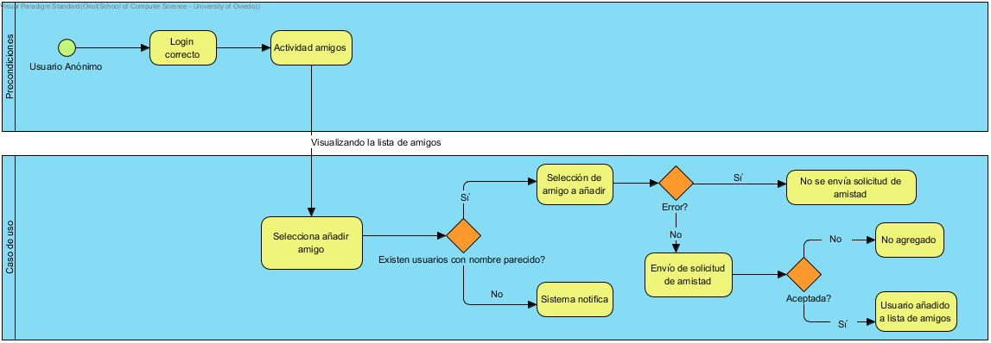

Ilustración 7. Flujo caso de uso 7

## Caso de Uso 8: “Búsqueda de videojuegos”

**Actor(es)**

Usuario del sistema (anónimos y registrados).

**Precondiciones**

N/A.

**Descripción**

Este caso de uso describe el proceso de que ha de seguir un usuario para acceder a la información de un videojuego empleando el servicio de búsqueda.

|  |  |  |
| --- | --- | --- |
| **Flujo de eventos** | | |
| **Orden** | **Curso normal** | **Alternativas** |
| 1 | El caso de uso inicia cuando el usuario introduce el nombre del videojuego que quiere encontrar y pulsa el botón de búsqueda en el menú. |  |
| 2 | El sistema le mostrará los resultados de su búsqueda en una lista ordenada. | Si la búsqueda no obtiene ningún resultado, el sistema muestra un mensaje informando al usuario y se regresa al punto 1. |
| 3 | El usuario selecciona un videojuego de entre los resultados. |  |
| 4 | El sistema le muestra la página con la información del videojuego seleccionado, con todos los datos disponibles. | Si existe algún error que impida ver la página, se mostrara un mensaje avisando de que esta ficha se encuentra inaccesible y recomendando al usuario volver más tarde. |

**Diagrama de flujo**

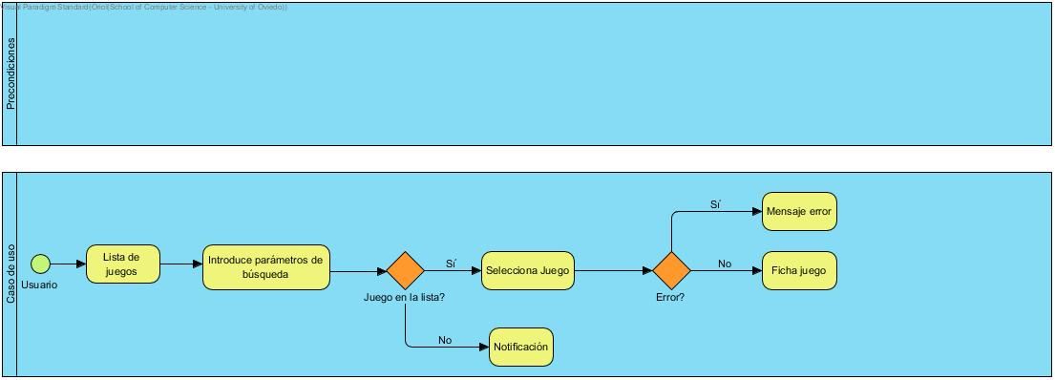

Ilustración 8. Flujo caso de uso 8

## Caso de Uso 9: “Eliminar un juego de tu lista de deseados”

**Actor(es)**

Usuario registrado en el sistema.

**Precondiciones**

El usuario, tras autenticarse, debe de estar en la página de información de un videojuego que tenga añadido a su lista de juegos personal.

**Descripción**

Este caso de uso describe cómo es el proceso que debe seguir un usuario para eliminar un juego de su lista de juegos personal.

|  |  |  |
| --- | --- | --- |
| **Flujo de eventos** | | |
| **Orden** | **Curso normal** | **Alternativas** |
| 1 | El caso de uso inicia cuando el usuario pincha en el botón “Eliminar de mi lista de juegos” en la página de información de un juego. |  |
| 2 | El sistema actualiza la lista de juegos del usuario y elimina el juego. |  |
| 3 | La página se actualiza para mostrar que el juego ya no está en la lista de juegos personal, el botón para eliminar desaparece y aparece otro para añadirlo a la lista. |  |

**Diagrama de flujo**

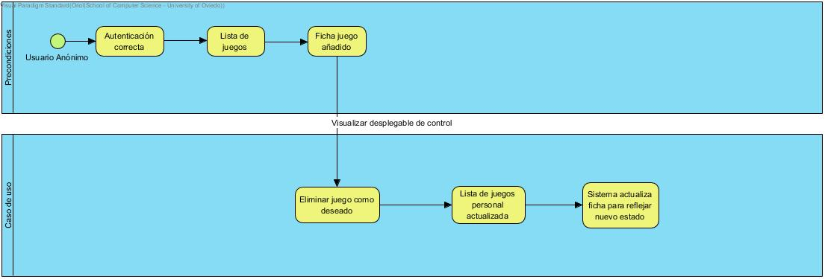

Ilustración 9. Flujo caso de uso 9

## Caso de Uso 10: “Visualizar la lista de juegos personal”

**Actor(es)**

Usuario registrado en el sistema.

**Precondiciones**

El usuario debe estar autenticado.

**Descripción**

Este caso de uso describe cómo es el proceso que debe seguir un usuario para ver su lista de juegos personal.

|  |  |  |
| --- | --- | --- |
| **Flujo de eventos** | | |
| **Orden** | **Curso normal** | **Alternativas** |
| 1 | El caso de uso inicia cuando el usuario pincha en el botón de su lista. |  |
| 2 | El sistema le muestra la lista de juegos personal (incluye los enlaces a la ficha de cada juego). |  |

**Diagrama de flujo**

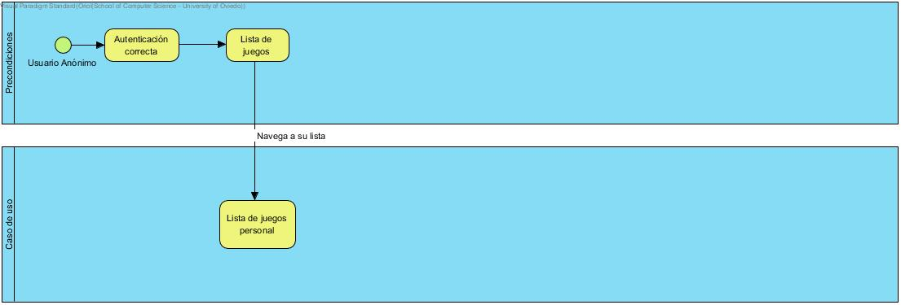

Ilustración 10. Flujo caso de uso 10

## Caso de Uso 11: “Login”

**Actor(es)**

Usuario registrado en el sistema.

**Precondiciones**

Tener una cuenta registrada en el sistema

**Descripción**

Este caso de uso describe como es el proceso de autenticación para los usuarios que lo requieren.

|  |  |  |
| --- | --- | --- |
| **Flujo de eventos** | | |
| **Orden** | **Curso normal** | **Alternativas** |
| 1 | El caso de uso inicia cuando el usuario entra en la página de login |  |
| 2 | El sistema le solicita su usuario/correo y contraseña (credenciales), las cuales se corresponden con los datos registrados del usuario. |  |
| 3 | El usuario introduce sus credenciales en los campos especificados |  |
| 4 | El sistema comprueba la validez de esas credenciales y redirige al usuario a su lista. | Si las credenciales no son correctas, el sistema informa al usuario de introducir correctamente sus credenciales y le mantiene en la página de login. |

**Diagrama de flujo**

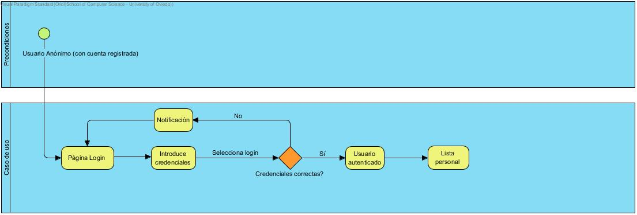

Ilustración 11. Flujo caso de uso 11

## Caso de Uso 12: “Registro”

**Actor(es)**

Usuario anónimo

**Precondiciones**

No tener una cuenta registrada en el sistema con las mismas credenciales

**Descripción**

Este caso de uso describe como es el proceso de registro para los usuarios que aún no están registrados.

|  |  |  |
| --- | --- | --- |
| **Flujo de eventos** | | |
| **Orden** | **Curso normal** | **Alternativas** |
| 1 | El caso de uso inicia cuando el usuario entra en la página de registro |  |
| 2 | El sistema le solicita su usuario/correo y contraseña (credenciales), para guardarlas como datos del usuario. |  |
| 3 | El usuario introduce sus credenciales en los campos especificados |  |
| 4 | El sistema comprueba la validez de esas credenciales, guarda al usuario en la base de datos, y le redirige a su lista. | El sistema comprueba la validez de esas credenciales, y mantiene al usuario en la misma página. |
| 5 |  | El sistema informa al usuario de introducir unas credenciales válidas. |

**Diagrama de flujo**

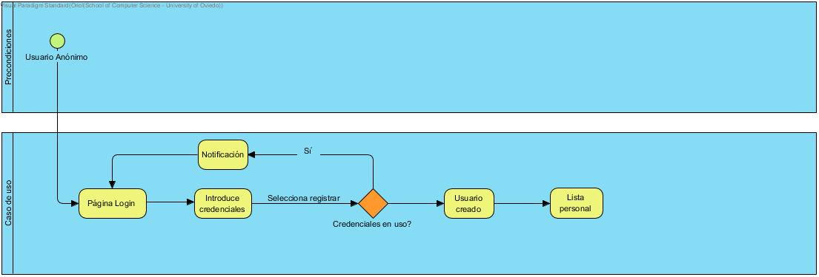

Ilustración 12. Flujo caso de uso 12

# Diagramas de casos de uso

## Casos del módulo “Gestor”

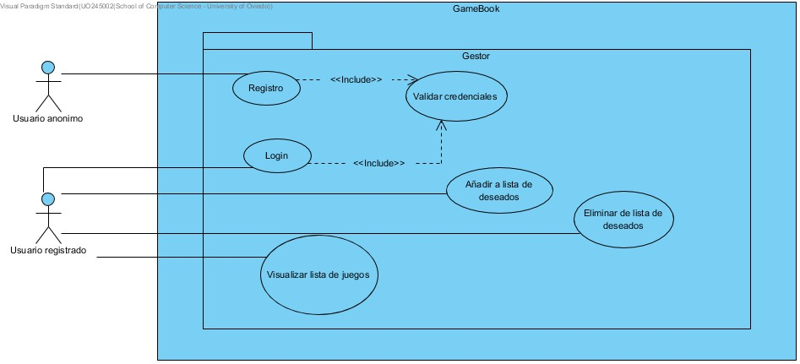

Ilustración 13. Casos de uso del módulo "Gestor"

## Casos del módulo “Visor”

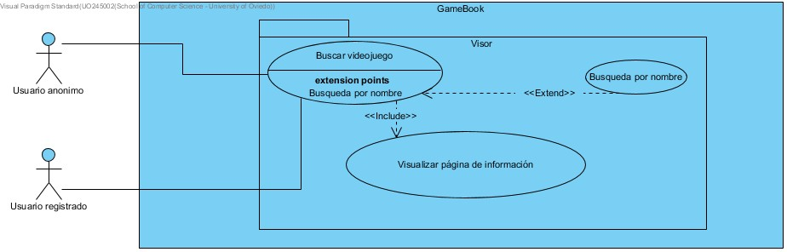

Ilustración 14. Casos de uso módulo “Visor”

## Casos del módulo “Social”

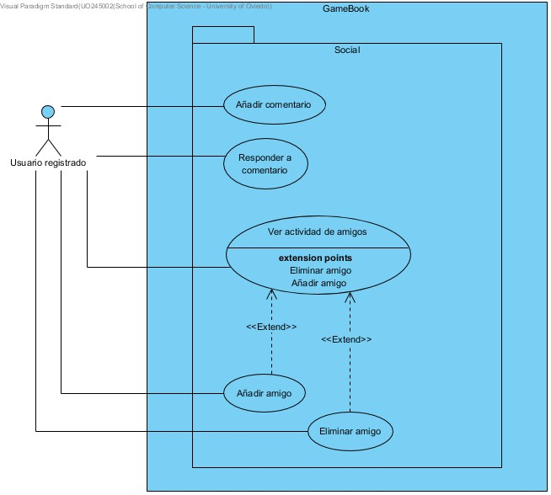

Ilustración 15.. Casos de uso módulo “Social”

# Requisitos

Leyenda:

* A: Amigos.
* C: Colección.
* Com: Comentarios.
* B: Búsqueda.
* G: Módulo “Gestor”.
* L: Login
* P: Principales.
* S: Social.

## Requisitos funcionales

* **RP**: La aplicación será una página web.

**Módulo “Gestor”**

* **RGL:** El sistema tiene que ofrecer la posibilidad a un usuario anónimo de convertirse en usuario registrado.
  + **RGL1:** El sistema tiene que ofrecer una pantalla de registro donde el usuario anónimo introducirá unas credenciales no repetidas para que sean guardadas.
    - **RGL1.1:** Las credenciales serán usuario/email y contraseña.
  + **RGL2:** El sistema tiene que ofrecer una pantalla de login donde el usuario registrado introducirá las credenciales guardadas en el RGL1.
    - **RGL2.1:** Las credenciales serán usuario/email y contraseña.
  + **RGL3:** El sistema validará las credenciales de los usuarios contra una base de datos, donde las almacenará y las consultará.
* **RGC:** El sistema tiene que mantener, por usuario registrado, una lista de juegos que el usuario ha marcado en distintos estados.
* **RGBC:** Tras abrir la ficha de un juego el usuario podrá indicar distintas cosas sobre el juego.
  + **RGC1:** El sistema tiene que permitir al usuario añadir un juego a su colección, marcándolo como “Deseado”.
  + **RGC2:** Con un juego marcado como “Deseado”, el sistema permitirá al usuario marcarlo como “Obtenido”, simbolizando que ya lo posee en su colección física o virtual.
    - **RGC2.1:** El sistema permitirá cambiar de vuelta al estado “Deseado”.
  + **RGC3:** Con un juego marcado en cualquier estado de los mencionados anteriormente, el sistema permitirá al usuario indicar si ha terminado el juego.
  + **RGC4:** Al cambiar un juego de estado, el sistema actualizará la página automáticamente para mostrar el nuevo estado.

**Módulo “Visor”**

* **RVB:** El sistema tiene que ofrecer al usuario la posibilidad de buscar juegos por título.
  + **RVB1:** El sistema mostrará una lista de juegos cuyo título contenga el dado por el usuario.
    - **RVB1.1:** En caso de introducir una búsqueda incorrecta o que no tenga resultados, se le mostrará un mensaje al usuario haciéndoselo saber.
  + **RVB2:** El usuario podrá abrir fichas de los videojuegos.
    - **RVB2.1:** Cada ficha mostrará, del juego, la siguiente información:
      * **RVB2.1.1:** El título.
      * **RVB2.1.2:** La sinopsis.
      * **RVB2.1.3:** El año de lanzamiento.
      * **RVB2.1.4:** Una imagen con la portada.
      * **RVB2.1.5:** Todos los comentarios asociados al videojuego, independientemente de quién sea el autor.
      * **RVB2.1.6:** Si el videojuego está en una de las dos listas del usuario que está viendo la ficha.

**Módulo “Social”**

* **RSCom:** En las fichas de videojuegos descritas en el requisito RGB se mostrará una sección de comentarios.
  + **RS1Com:** El sistema permitirá al usuario podrá añadir un comentario en la ficha del juego, solo texto.
    - **RS1.1Com**: El sistema impedirá al usuario añadir comentarios con texto vacío.
  + **RS2:** El sistema permitirá al usuario añadir un comentario asociado a otro comentario, este último hecho por él o no.
* **RSA:** El sistema permitirá al usuario agregar a otros usuarios a su lista de amigos.
  + **RSAB:** El sistema permitirá buscar a otros usuarios por nombre, ofreciendo una lista de resultados de usuarios que contengan ese nombre.
    - **RSAB1:** El sistema permitirá al usuario enviar una solicitud a otro usuario para ser amigos.
    - **RSAB2:** El sistema permitirá al usuario que ha recibido la solicitud aceptarla o denegarla.
    - **RSAB3:** Si el usuario deniega la solicitud, el otro usuario podrá mandarla de nuevo.
    - **RSAB4:** Si el usuario acepta la solicitud, ambos usuarios pasarán a tener al otro usuario en su lista de amigos.
  + **RSAActividad:** El sistema ofrecerá al usuario una página en la que poder ver la actividad de los usuarios que tiene añadidos como amigos.
    - **RSAActividad.1:** La actividad de un usuario es la lista de cambios de estado que realizan en los videojuegos en su cuenta (cambios descritos en el requisito RGBC)
    - **RSAActividad.2:** El sistema organizará los eventos de la actividad de más reciente a más antiguo.
  + **RSAListado:** El sistema ofrecerá al usuario una página o listado en la que visualizar todos los usuarios añadidos como amigos.
    - **RSAListado.**1: El sistema permitirá al usuario borrar a un usuario de su lista.
  + **RSAInfoAmigos:** El sistema permitirá al usuario ver los juegos de cada usuario que tenga añadido como amigo, así como los estados que tienen asignados a esos juegos.

## Requisitos no funcionales

La siguiente lista muestra los requisitos no funcionales para el proyecto:

**Confiabilidad**

* **RNFDisponibilidad:** El sistema ha de tener una disponibilidad del 90%.
* **RNFPáginas:** Las páginas web que conforman el sistema estarán escritas en HTML5 y CSS3.

**Seguridad**

* **RNFCopias:** El sistema debe realizar copias de seguridad periódicas de la información que mantiene.
* **RNFProtocolo:** El protocolo de seguridad para la transferencia de datos entre página web y servidor será HTTPS.
* **RNFReglamento:** El sitio web se debe ajustar a las normas establecidas en el RGPD.

**Adaptabilidad**

* **RNFCompatibilidad:** El sistema debe cumplir con los estándares actuales de HTML5 y CSS3 para garantizar su funcionamiento en todos los dispositivos compatibles.
* **RNFPortabilidad:** El sistema debe ser compatible con los navegadores más utilizados (Google Chrome, Safari, Mozilla Firefox, Opera y Microsoft Edge).

**Usabilidad**

* **RNFMultilenguaje:** El sistema debe permitir mostrar el contenido de la página en distintos idiomas (inglés y español).
* **RNFWCAG:** El sistema debe contar con un nivel de accesibilidad WCAG 2.0 como mínimo.

# Análisis de riesgos

## Riesgos de proyecto

**Adelanto de la entrega**

**Descripción**: El cliente decide adelantar la fecha de entrega.

**Gestión:** Transferimos el riesgo. Para esto incluiremos una cláusula en el contrato que imponga una penalización económica al cliente en caso de querer adelantar la entrega del proyecto. La cantidad de esta penalización será establecida por nosotros y el cliente deberá decidir si acepta y firma el contrato o si quiere cancelar el proyecto.

**Plan de contingencia:** Cuando el riesgo se produzca, se ejecutará la cláusula del contrato que impone la penalización y se negociará con el cliente para redefinir el alcance de lo que quiere que se le entregue.

* **Situación del proyecto:** En la cláusula se introducirá una cantidad variable para la penalización que dependerá del porcentaje de tiempo restante en el proyecto.

|  |  |  |  |  |  |
| --- | --- | --- | --- | --- | --- |
| **Probabilidad** | **Impacto Presupuesto** | **Impacto Planificación** | **Impacto Alcance** | **Impacto Calidad** | **Impacto Total** |
| Media | Bajo | Crítico | Medio | Medio | 0,45 |

**Mala formación de nuestros trabajadores**

**Descripción:** Los trabajadores contratados no están correctamente formados en las tareas que deberían desempeñar.

**Gestión:** Mitigar el riesgo. Si el proyecto está comenzando, buscaremos formar a los empleados o renovar la plantilla. Más cerca del final, tendremos que optar por formar a los empleados porque será menos costoso que renovar la plantilla en ese momento, lo cual podría llevar a retrasar el proyecto.

|  |  |  |  |  |  |
| --- | --- | --- | --- | --- | --- |
| **Probabilidad** | **Impacto Presupuesto** | **Impacto Planificación** | **Impacto Alcance** | **Impacto Calidad** | **Impacto Total** |
| Baja | Medio | Alto | Medio | Medio | 0,17 |

**Sobrecarga de trabajo**

**Descripción:** Una estimación mal hecha que obligue la sobrecarga de trabajo para cumplir con la planificación.

**Gestión:** Mitigaremos el riesgo. Podemos prolongar el proyecto, disminuir el alcance o aumentar la plantilla con perfiles similares si tenemos tiempo y recursos. La decisión se tomará consultando con el cliente qué prefiere.

|  |  |  |  |  |  |
| --- | --- | --- | --- | --- | --- |
| **Probabilidad** | **Impacto Presupuesto** | **Impacto Planificación** | **Impacto Alcance** | **Impacto Calidad** | **Impacto Total** |
| Baja | Bajo | Alto | Medio | Medio | 0,17 |

## Riesgos de negocio

**Recorte presupuestario**

**Descripción:** Un cambio en el presupuesto del proyecto por parte del cliente que reduzca los fondos disponibles.

**Gestión:** Transferiremos el riesgo. Se añadirá una cláusula al contrato para penalizar al cliente y recuperar dinero, y se parará el proyecto.

|  |  |  |  |  |  |
| --- | --- | --- | --- | --- | --- |
| **Probabilidad** | **Impacto Presupuesto** | **Impacto Planificación** | **Impacto Alcance** | **Impacto Calidad** | **Impacto Total** |
| Media | Medio | Medio | Medio | Medio | 0,15 |

### Falta de tráfico

**Descripción:** Es posible que al comienzo del proyecto este falle a la hora de atraer suficiente tráfico como para ser rentable mediante su tipo de negocio.

**Gestión:** Mitigaremos el riesgo. Si el tráfico adquirido es demasiado inferior al esperado se puede emplear una pequeña campaña de publicidad para dar más visibilidad a la página.

|  |  |  |  |  |  |
| --- | --- | --- | --- | --- | --- |
| **Probabilidad** | **Impacto Presupuesto** | **Impacto Planificación** | **Impacto Alcance** | **Impacto Calidad** | **Impacto Total** |
| Media | Medio | Bajo | Bajo | Bajo | 0,15 |

## Riesgos de producto

**Tecnología defectuosa**

**Descripción:** El software de terceros del que hacemos uso podría tener errores.

**Gestión:** Mitigaremos el riesgo. Durante el desarrollo del sistema se aplicará el patrón Fachada para reducir el impacto de estos cambios.

|  |  |  |  |  |  |
| --- | --- | --- | --- | --- | --- |
| **Probabilidad** | **Impacto Presupuesto** | **Impacto Planificación** | **Impacto Alcance** | **Impacto Calidad** | **Impacto Total** |
| Media | Bajo | Medio | Bajo | Bajo | 0,15 |

**Cambio de legislación**

**Descripción:** El proyecto está sujeto a leyes, que pueden cambiar a lo largo del tiempo.

**Gestión:** Asumiremos el riesgo. Tendremos que adaptarnos a la nueva legislación.

|  |  |  |  |  |  |
| --- | --- | --- | --- | --- | --- |
| **Probabilidad** | **Impacto Presupuesto** | **Impacto Planificación** | **Impacto Alcance** | **Impacto Calidad** | **Impacto Total** |
| Baja | Medio | Medio | Inapreciable | Inapreciable | 0,09 |

# Prototipos de interfaces

## Pantalla de Login

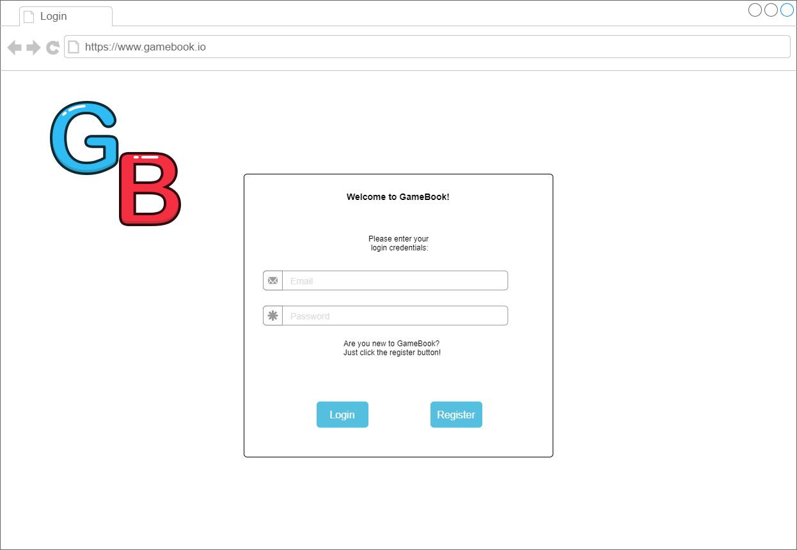

Ilustración 16. Prototipo Login (draw.io)

## Pantalla de Juegos

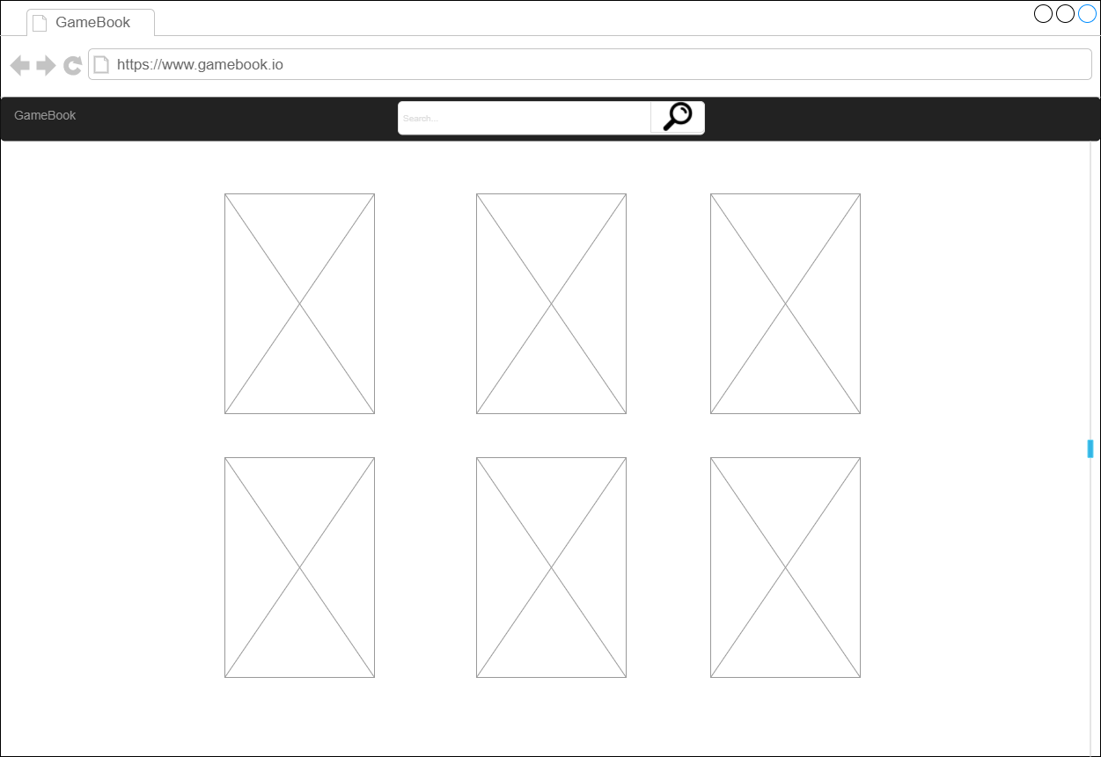

Ilustración 17. Prototipo Juegos (draw.io)

## Pantalla de Ficha

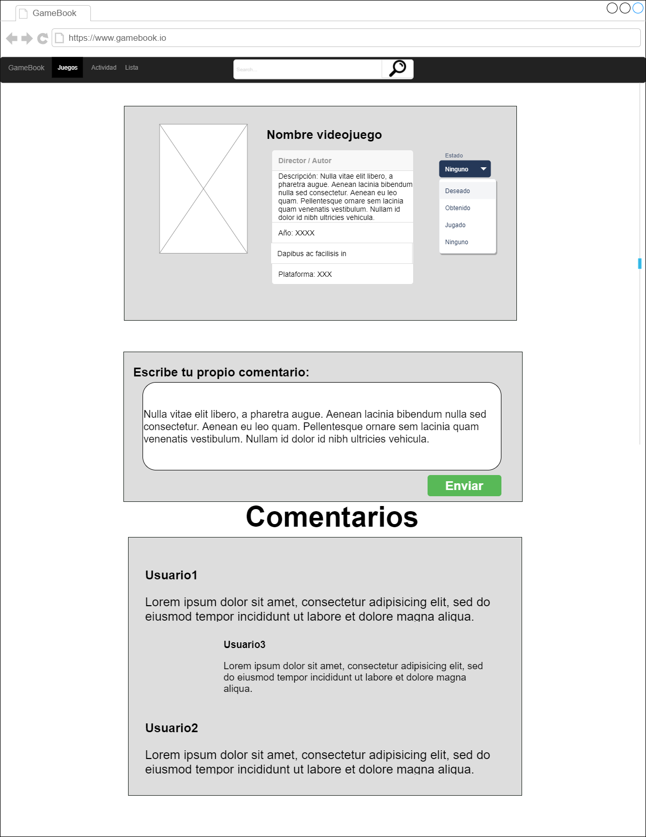

Ilustración 18. Prototipo Ficha (draw.io)

## Pantalla de Lista

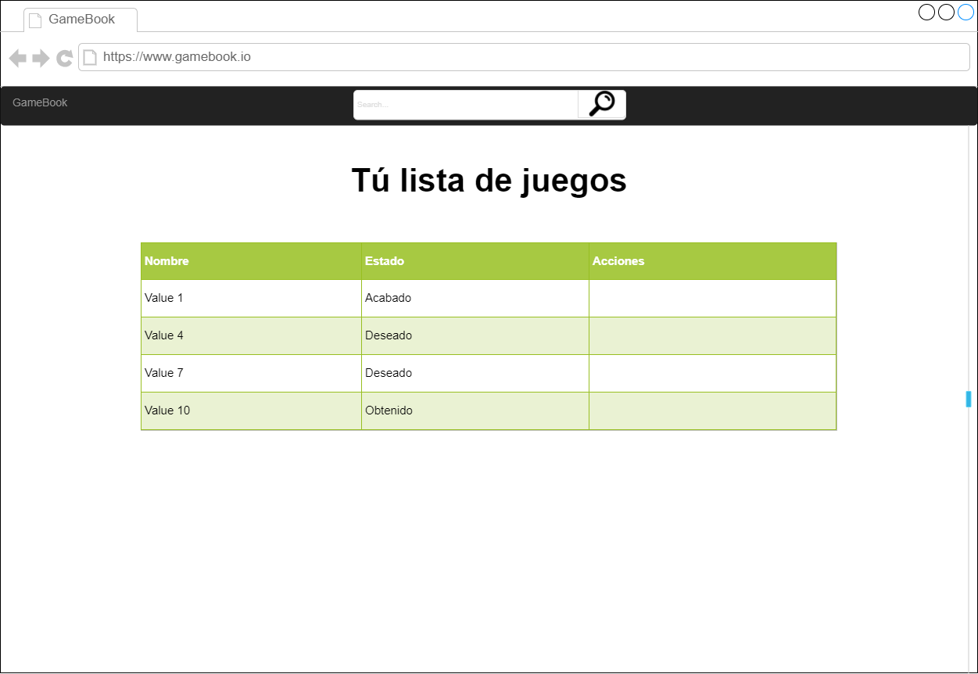

Ilustración 19. Prototipo lista personal (draw.io)

## Pantalla de Actividad

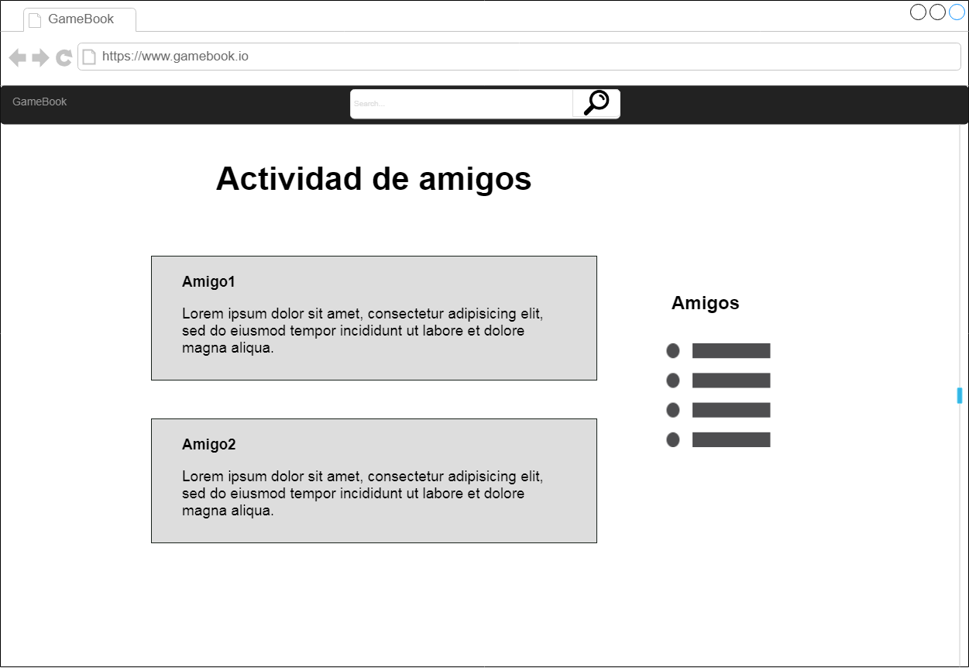

Ilustración 20. Prototipo Amigos (draw.io)

# Diagrama de navegabilidad

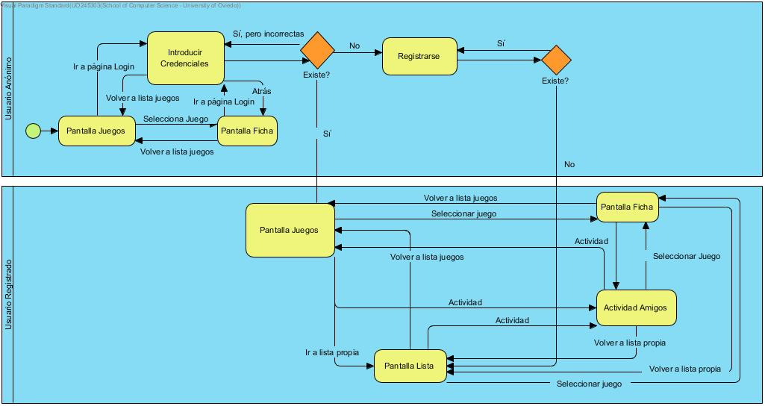

Ilustración 21. Diagrama Navegabilidad

# Diagrama de interacción

En el siguiente diagrama se muestra el diagrama de interacción de una operación básica de un usuario registrado. El usuario utiliza la barra de búsqueda para encontrar un videojuego concreto, el sistema le muestra la lista de resultados desde la que el usuario pide la ficha del juego seleccionado.

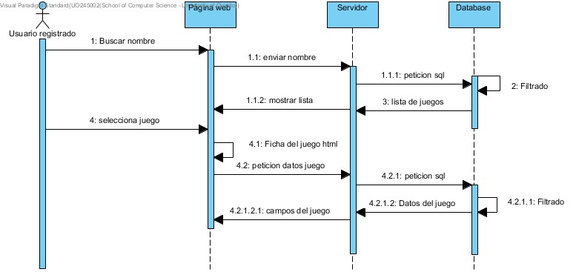

Ilustración . Diagrama de interacción

# Diagrama de clases

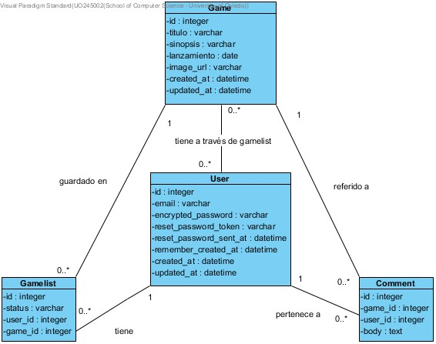

Ilustración . Diagrama de clases

# Arquitectura del sistema

## Introducción

Para la creación de este proyecto se ha optado por un patrón de arquitectura estilo MVC (Modelo-Vista-Controlador), de manera que en la web se separen responsabilidades entre la lógica de negocio, la base de datos y la vista; y a su vez permita evolucionar un primer prototipo hacia una aplicación completamente funcional y extensible.

Para que esto sea posible se han definido diversos componentes a partir de cada uno de los 3 módulos del sistema: Gestor, Visor y Social. Estos componentes son: Game, User, Gamelist y Comment; siguiendo estos el patrón MVC.

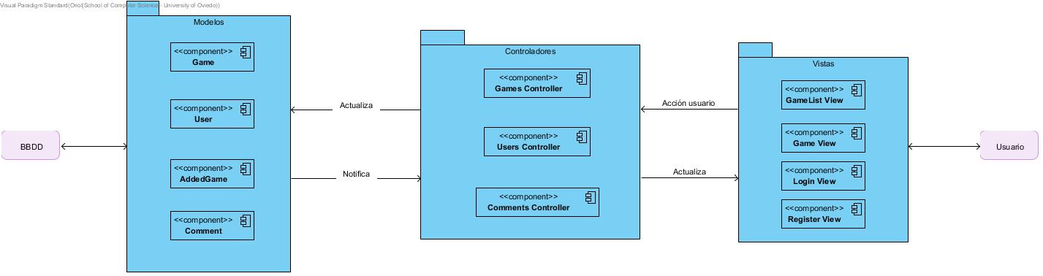

Ilustración 24. Diagrama MVC.

Dentro de los agentes externos del sistema se encuentra el repositorio externo de videojuegos (IGDB), de la cual se extraerán los datos de los videojuegos vía API REST, y se almacenarán en nuestra base de datos.

## Diagrama de componentes

En el siguiente diagrama, se puede observar la interacción de los distintos componentes y subcomponentes dentro de los mismos. Se puede ver claramente la separación de responsabilidades entre el modelo, el controlador y la vista.

* Game tendrá un GameModel, que ofrecerá una interfaz de Game al controlador y que este ofrecerá a su vez una interfaz a las vistas. Todo cambio entre la vista y el modelo deberá ser gestionado por el controlador.
* Gamelist ofrecerá una interfaz por parte del modelo, que aportará los datos de la lista de juegos personal para la renderización de su vista.
* El modelo de User ofrecerá una interfaz para que el controlador renderice la vista del login y del registro. Esta interfaz podrá estar conectada con diversos controladores para verificación de autenticación.
* Los comentarios serán utilizados dentro de la vista de Game view, por tanto, será el controlador de esta vista (Games controller) el que se encargue de utilizar los datos del modelo Comment.

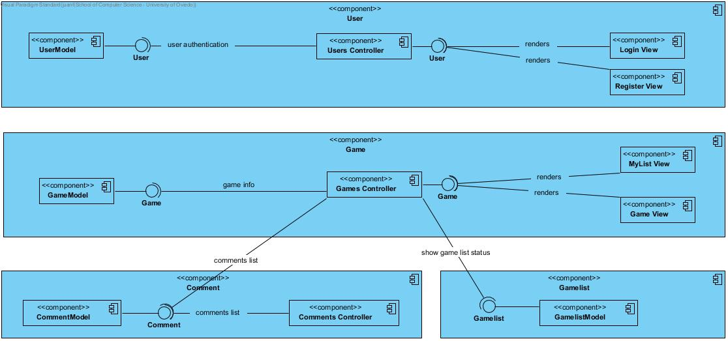

Ilustración 25. Diagrama de componentes.

## Diagrama de paquetes

Siguiendo el estándar de MVC se dividirá el sistema en tres paquetes formados por las diversas partes de los distintos componentes:

* Modelos
* Controladores
* Vistas

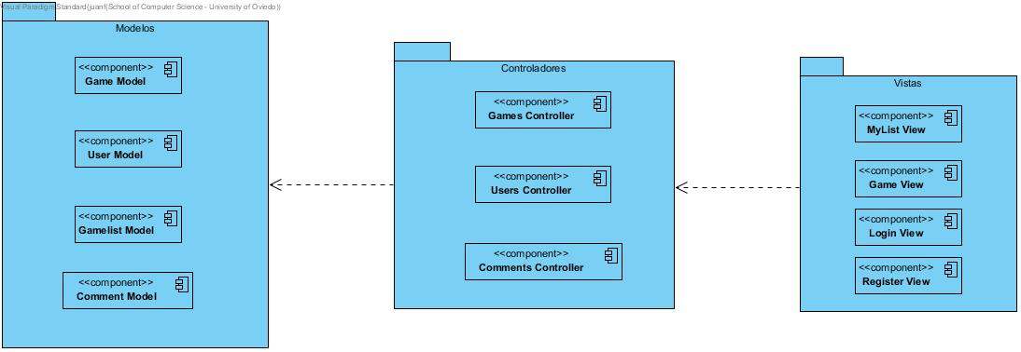

Ilustración 26. Diagrama de paquetes.

# Diagrama de despliegue

Esta será el diseño de la arquitectura desplegada del sistema. Podrá encontrarse más información acerca de ella en el documento: manual de despliegue.

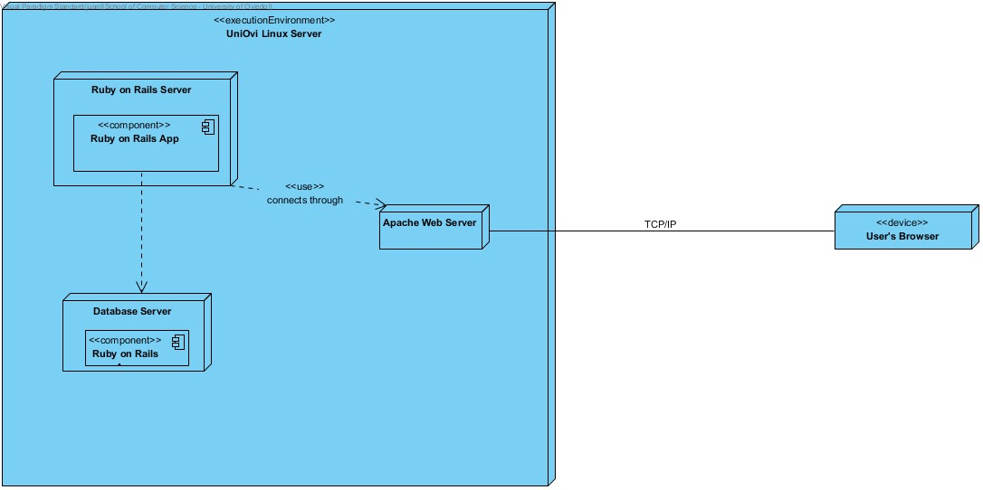

Ilustración 27. Diagrama de despliegue.

# Modelo de Negocio

Para la rentabilización de este proyecto se optarán por diversas vías de monetización que permitan una continuidad satisfactoria:

Se ofrecerá la posibilidad de mejorar la posición de un videojuego en las listas y en las búsquedas, de forma que no le afecte el orden, y siempre salga de los primeros. Esto no supondrá la primera vía de negocio ya que es difícil que empresas distribuidoras de videojuegos inviertan en publicidad en nuestra web, aunque es un gran modelo para desarrolladores indie.

El sistema impondrá unos límites a los usuarios, de forma que para sobrepasar esos límites tengan que acceder a un sistema de suscripción. Estos planes de suscripción pueden incluir listas de juegos ilimitadas, listas privadas, comentarios ilimitados y otras funciones que aún están por definir.

Además, se añadirán productos de alguna red de afiliados, donde nos llevaríamos una pequeña comisión por cada compra realizada por un cliente enlazado por nuestra plataforma.

# Glosario

* **CSS3:** Cascading Style Sheets, u Hojas de Estilo en Cascada. Lenguaje de programación que permite definir el estilo y aspecto visual de una página web escrita en HTML.
* **HTML5:** Hyper-Text Markup Language, o Lenguaje de Marcados de Hiper-Texto. Es un lenguaje de programación que permite definir el contenido y estructura de una página web.Versión 5.
* **TLS:** protocolo de comunicaciones sucesor de SSL que proporciona comunicaciones seguras a través de la red.
* **HTTPS:** el protocolo de transmisión de datos por la web es HTTP, HTTPS es una medida extra de seguridad que exige que los datos estén encriptados entre el servidor y el cliente.
* **Módulo:** Un módulo es un subsistema dentro del sistema conjunto que puede construirse y funcionar de forma independiente.
* **Perfil de usuario:** Página donde se ve reflejada toda la información que un usuario ha decidido añadir y que será pública para todos sus amigos.
* **Usuario anónimo:** Un usuario del sistema que no ha pasado el proceso de inicio de sesión.
* **Usuario registrado:** Un usuario del sistema que ha iniciado sesión en nuestra página con unas credenciales válidas.
* **RGPD:** Reglamento General de Protección de Datos, es una ley europea que regula el tratamiento de datos personales.
* **Login:** el anglicismo login se utiliza en el sistema GameBook para referirse de forma más concreta al proceso de autenticación de usuarios.
* **Ficha:** en el ámbito del sistema GameBook se utiliza la palabra ficha para referirse a los datos relevantes de los videojuegos. Esta ficha se presenta junto a los comentarios cuando el usuario navega a la página de uno de ellos. Los datos que incluyen estas fichas se encuentran descritos en el apartado de requisitos funcionales.
* **Back-end:** denominación técnica que recibe la parte del software encargada del acceso y tratamiento de los datos. Existe en contraposición al “front-end”, el cual consiste en la capa de presentación al usuario.
* **WCAG:** siglas de Web Content Accessibility Guidelines (en español: Guías de Accesibilidad para el Contenido Web) publicadas por la Iniciativa para la Accesibilidad Web (WAI), la cual forma parte del Consorcio WWW (W3C). Estas guías son una serie de recomendaciones y buenas prácticas para hacer la web más accesible tanto a gente con discapacidades como a los agentes de usuario. Además, estas guías son un estándar ISO desde octubre de 2012.
* **Google Chrome:** navegador web de código cerrado (aunque su motor de renderizado “Blink” es software libre), está desarrollado por Google y es distribuido de forma gratuita. Actualmente, es el navegador web más utilizado en el mundo con alrededor del 60% del uso global.
* **Safari:** navegador web propiedad de Apple, actualmente el segundo navegador más usado del mundo.
* **Mozilla Firefox:** navegador web libre y de código abierto coordinado por la fundación Mozilla. Actualmente, es el navegador de código abierto más utilizado en el mundo con el 5% del uso global.
* **Opera:** segundo navegador web de código abierto en cuanto a uso tras Firefox, comparte motor de renderizado con Google Chrome.
* **Microsoft Edge:** navegador web de código cerrado desarrollado por Microsoft desde 2015 como sustituto de Internet Explorer.
* **IGDB:** repositorio código abierto de videojuegos. <https://www.igdb.com/discover>
* **Sqlite:** sistema de gestión de bases de datos de código abierto.
* **Apache Web Server:** servidor HTTP de código abierto diseñada para plataformas Unix.
* **Ubuntu:** sistema operativo de código abierto basado en la arquitectura Debian. Este sistema es la distribución de Linux más utilizada.

# Anexos

## Lista de tareas

* Redactar requisitos no funcionales.
* Redactar requisitos funcionales del módulo “Visor”
* Redactar requisitos funcionales del módulo “Gestor”
* Redactar requisitos funcionales del módulo “Social”
* Preparar documento bitácora.
* Traspasar lista de tareas.
* Redactar Antecedentes.
* Redactar Alcance.
* Redactar Glosario.
* Redactar Antecedentes.
* Escribir casos de uso principales.
* Redactar principales restricciones.
* Realizar prototipo de interfaces.
* Redactar análisis de riesgo inicial.

## Lista de tareas fase 2

* Definir actores del sistema (Gabriel).
* Revisar modelo de negocio (Fran).
* Revisar lista de riesgos (Gabriel).
* Redefinición del alcance (Oriol).
* Generar prototipos de interfaces de vistas pendientes (Oriol).
* Completar modelado de casos de uso del módulo “Gestor” (Fran).
* Completar modelado de casos de uso del módulo “Social” (Oriol).
* Completar modelado de casos de uso del módulo “Visor” (Gabriel).
* Crear modelo de clases principales (Fran).
* Crear modelo de negocio (Fran).
* Definir roles del proyecto (Fran).
* Redactar y cambiar estilos de los documentos entregables (Fran).
* Redactar lista de tareas de la fase 2 (Gabriel).
* Diagrama de navegabilidad (Oriol).
* Añadir fases, hitos y entregables (Oriol).
* Definir proceso de desarrollo.
* Definir la lista de tareas de desarrollo.
* Descomposición del modelo de análisis en paquetes.
* Creación del manual de usuario. (Gabriel)

## Roles del proyecto

Para este proyecto se necesitarán diversos roles que ayudarán a la ejecución satisfactoria. Estos roles serán ocupados temporalmente por los miembros del equipo, a falta de saber si en un futuro tendríamos un número mayor de personal.

* Ingeniero de casos de uso: Es la persona encargada de realizar los casos de uso y verificar que cumplen los requisitos del cliente.
* Diseñador interfaces: Es la persona encargada del diseño ‘frontend’, creación de interfaces de usuario y prototipos de interfaces.
* Ingeniero de Componentes/ Diseñador de software: Es la persona encargada del diseño, diagramas UML, clases, etc, dentro del proyecto.
* Arquitecto de software: Es la persona encargada del diseño de la arquitectura del proyecto.
* Analista de negocio: Es la persona encargada de tener una visión global del proyecto, comprende las necesidades del usuario y las técnicas del sistema; por tanto, se encarga de la redacción de los requisitos.
* Ingenieros de software: Son los encargados de la implementación del sistema en la fase de construcción. Estos están divididos en varios niveles según su nivel de experiencia.

## Bitácora

### Día 03/10/2018:

* + **Tarde**:
    - Creación del documento inicial, división de tareas
    - Definición de los módulos.
    - Comienzo de tareas iniciales

### Día 04/10/2018:

* + **Mañana**:
    - Terminadas las tareas iniciales.
  + **Tarde,** durante la tarde se produjo un cambio completo en el equipo de proyecto, tras esto, se realizó la reunión diaria y se definieron y asignaron las primeras tareas de la fase de elaboración. Seguidamente, se completaron las siguientes tareas:
    - **Gabriel:** definición de los actores, lista de tareas, revisión y creación de riesgos.
    - **Fran:** roles de proyecto, revisar modelo de negocio y, como este no se había definido aún, también lo describió.
    - **Oriol:** diseño de los prototipos de interfaz restantes, diagrama de navegabilidad, redefinición del alcance, descripción de los hitos y los entregables.

### Día 05/10/2018:

* + **Mañana,** durante este período se realizaron las siguientes tareas:
    - **Gabriel**: casos de uso del módulo “Visor”.
    - **Oriol:** casos de uso del módulo “Social”.
  + **Tarde,** durante la tarde el equipo celebró la reunión diaria en la que se definieron las tareas restantes a realizar durante la fase de elaboración y parte de la fase de construcción. Además, el equipo completó las siguientes tareas:
    - **Gabriel:** diagramas de casos de uso.
    - **Fran:** diagrama de componentes.
    - **Oriol:** actualización de la bitácora y el glosario.

### Día 06/10/2018:

* + **Mañana,** durante este período se realizaron las siguientes tareas:
    - **Fran:** diagrama de despliegue y manual de despliegue.
    - **Gabriel**: revisión de requisitos no funcionales.
    - **Oriol:** diagramas de flujo de casos de uso.
  + **Tarde,** durante la tarde el equipo completó las siguientes tareas:
    - **Gabriel:** comienzo del manual de usuario y plan de proyecto.
    - **Fran:** base de datos y aplicación base.
    - **Oriol:** diagrama de paquetes y MVC.

### Día 07/10/2018:

* + **Mañana,** durante este período se realizaron las siguientes tareas:
    - **Fran:** primer despliegue del sistema.
    - **Gabriel**: manual de usuario completo.
    - **Oriol:** configurar Bootstrap y solucionar problemas del equipo propio con sqlite3.
  + **Tarde,** durante la tarde el equipo completó las siguientes tareas:
    - **Gabriel:** descripción de la arquitectura.
    - **Fran:** back-end y pair-programming.
    - **Oriol:** diseño CSS de la página, front-end y pair programming.

### Día 08/10/2018:

* + **Mañana,** durante este período se realizaron las siguientes tareas:
    - **Fran:** despliegue final.
    - **Gabriel**: diagrama clases.
    - **Oriol:** validar HTML5, CSS3 y WCAG 2.0, y finalizar bitácora.